Steg 1  Montera väggfäste / takclips | 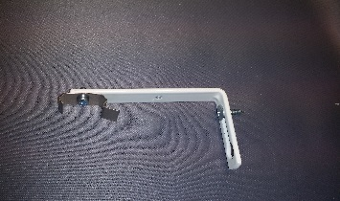1 | 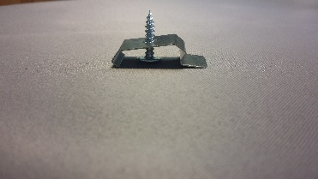2
Steg 2  Lägg skenan i clipsets framkant. Tryck sedan upp bakkanten enligt bild. | 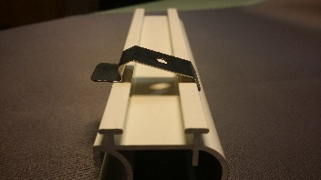1 | 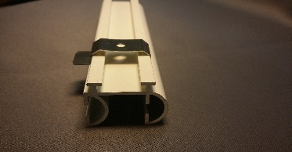2
Steg 3  För sedan in Panelvagn/glid/waveglid | 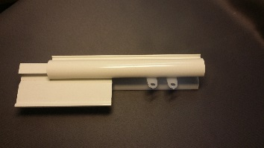
Steg 4  För sedan in ändstopp och skruva åt. | 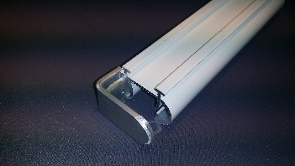1 | 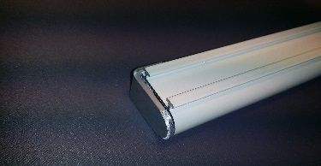2
Extra  Skarvning av skena.  För in skarvdelen halvvägs på varje skena och skriva åt. | 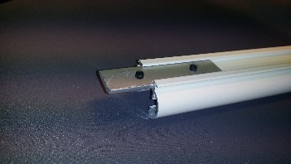

Lingbo Textilinredning AB
Norra Lingbovägen 18
81692 Lingbo
Tel: 0297-506 25
Epost: info@lingbotextil.se
www.lingbotextil.se
www.panela.se

